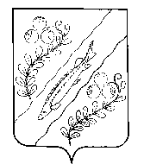

**АДМИНИСТРАЦИЯ НЮКСЕНСКОГО МУНИЦИПАЛЬНОГО ОКРУГА**

**ВОЛОГОДСКОЙ ОБЛАСТИ**

**П О С Т А Н О В Л Е Н И Е**

от 03.04.2023 № 198

с. Нюксеница

|  |
| --- |
| О признании утратившим силу постановления администрации Нюксенского муниципального района |

ПОСТАНОВЛЯЮ:

1. Признать утратившим силу постановление администрации Нюксенского муниципального района от 01.06.2016 № 32а «Об уполномоченном органе по опеке и попечительству».

2. Постановление вступает в законную силу с момента подписания.

3. Настоящее постановление подлежит размещению на официальном сайте администрации Нюксенского муниципального округа в информационно – телекоммуникационной сети «Интернет».

Исполняющий полномочия

главы муниципального округа И.Н. Чугреев